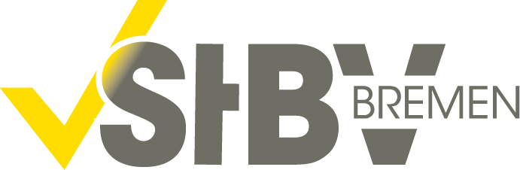

Übersicht der Fristverlängerungen zum Einsatz von zertifizierten technischen Sicherheitseinrichtungen zum Schutz von Kassensystemen

Baden-Württemberg: Fristverlängerung bis zum 31.03.2021: HIER
Bayern: Fristverlängerung bis zum 31.03.2021: HIER
Berlin: Fristverlängerung bis zum 31.03.2021: HIER
Brandenburg: Fristverlängerung bis zum 31.03.2021: HIER
Bremen: KEIN ERLASS GEPLANT!
Hamburg: Fristverlängerung bis zum 31.03.2021: HIER
Hessen: Fristverlängerung bis zum 31.03.2021: HIER
Mecklenburg-Vorpommern: Fristverlängerung bis zum 31.03.2021: HIER
Niedersachsen: Fristverlängerung bis zum 31.03.2021: HIER
Nordrhein-Westfalen: Fristverlängerung bis zum 31.03.2021: HIER
Rheinland-Pfalz: Fristverlängerung bis zum 31.03.2021: HIER
Saarland: Fristverlängerung bis zum 31.03.2021: HIER
Sachsen: Fristverlängerung bis zum 31.03.2021: HIER
Sachsen-Anhalt: Fristverlängerung bis zum 31.03.2021: HIER
Schleswig-Holstein: Fristverlängerung bis zum 31.03.2021: HIER
Thüringen: Fristverlängerung bis zum 31.03.2021: HIER

